**Инструкция по эксплуатации программного обеспечения Dispex.**

Для принятия звонков от населения необходимо использовать программное обеспечение «КаллЦентр». Ссылка на запуск которого расположена на вашем рабочем столе.

При запуске программа просит ввести логин пароль.

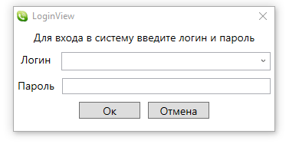

При корректном вводе данных запускается основной интерфейс программы

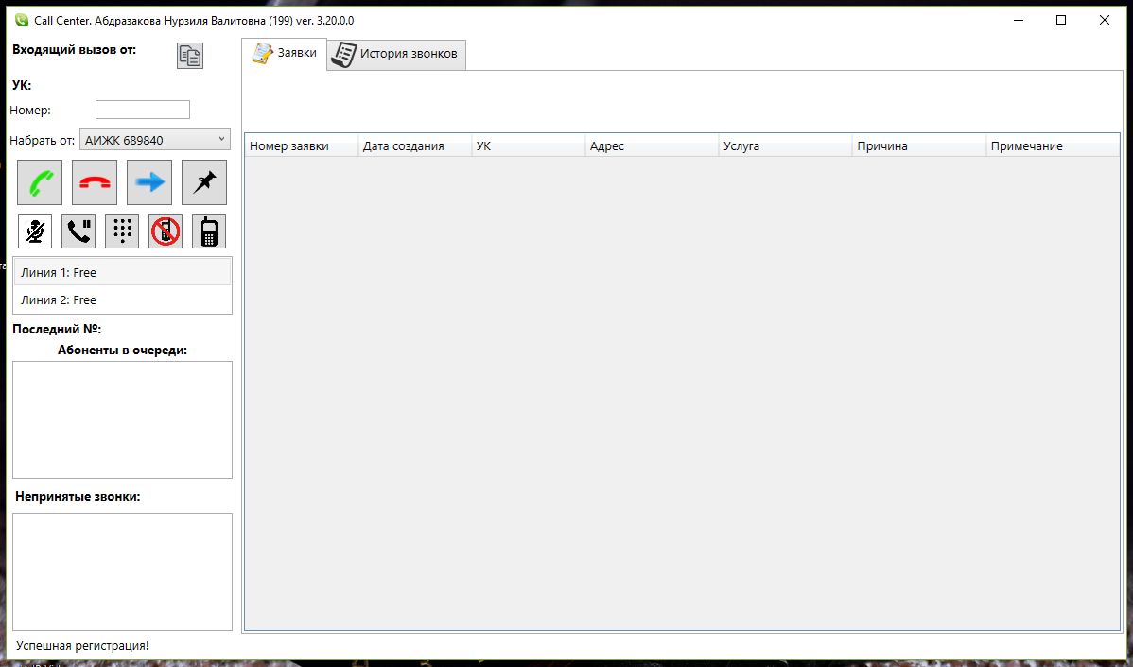

Интерфейс состоит из 2 частей. Окно с телефонией и окно и информацией о заявках с историей звонков.

Окно телефонии позволяет делать исходящие звонки и обслуживать очередь входящих. В окне «Абоненты в очереди» отображаются номера телефонов жильцов, которые в текущий момент производят вызов. Если абонент хочет подать аварийную заявку, номер подсвечивается красным цветом. Если вам звони мастер или исполнитель, внесенные в систему, вместо номера пишется его ФИО.

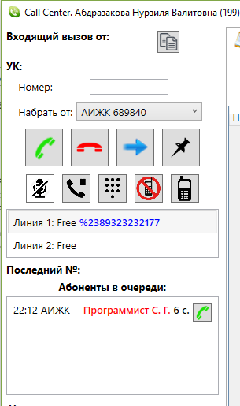

Для взятия звонка из очереди необходимо нажать кнопку с изображением зеленой телефонной трубки.

Если у абонента есть заявки за последний месяц, то во вкладке «Заявки» сформируется их перечень:

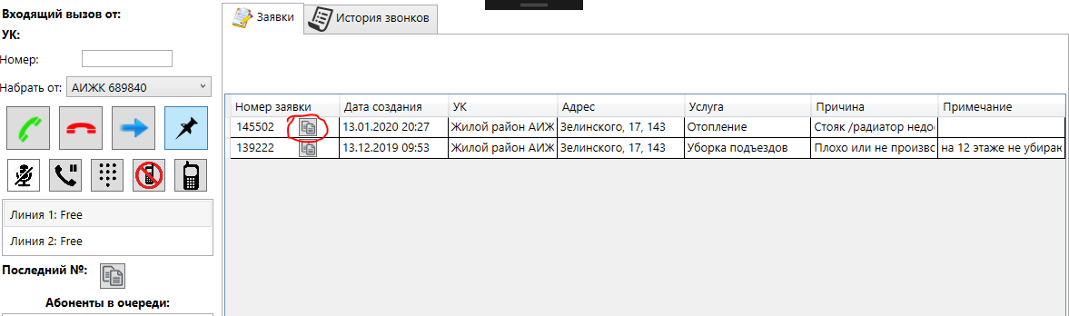

Кнопка «Копировать в буфер обмена» предназначена для быстрого копирования номера заявки в буфер обмена. Далее в веб интерфейсе <https://dispex.org> Вы можете найти более подробную информацию о заявке.

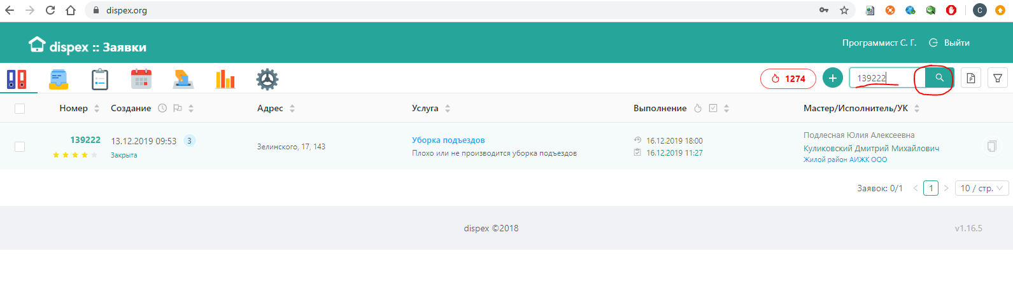

Для совершения исходящих звонков в поле «Номер» указываем 10-значный номер телефона (9223334455 или 3452689801), выбираем УК, от лица которой будем звонить и нажимаем большую зеленую трубку.

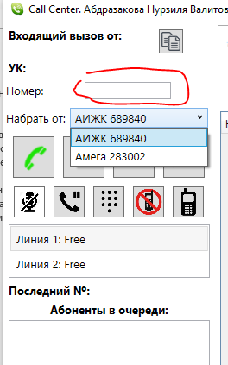

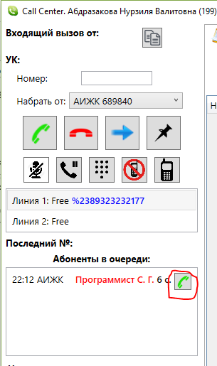

**Процесс заведения заявки.**

Для заведения заявки в систему необходимо перейти по ссылке <https://dispex.org>.

Если во время входящего разговора необходимо создать заявку, то переключаемся в браузер и нажимаем кнопку «+»

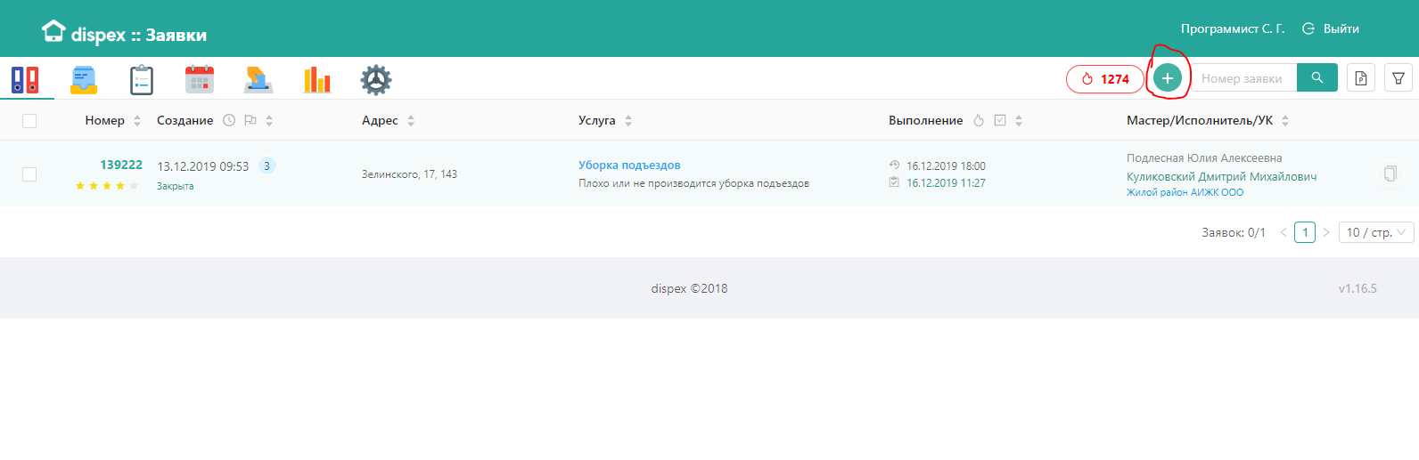

Появится окно заведения заявки.

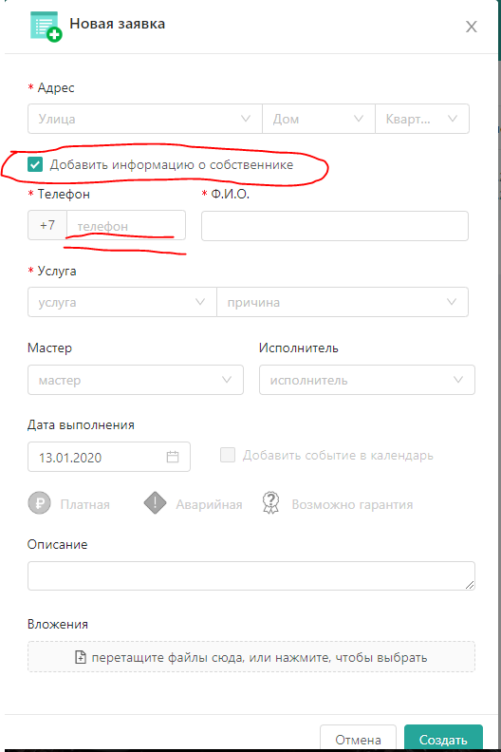

В данном окне необходимо указать номер телефона заявителя, для этого в КаллЦентре достаточно нажать кнопку «Копировать в буфер обмена»

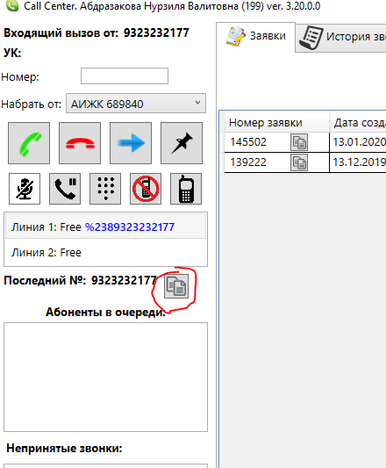

И номер будет помещен в буфер обмена. Перейдя обратно в веб интерфейс в поле с номером вставляем скопированную информацию. Заполняем все необходимые поля и нажимаем кнопку «Создать». В интерфейсе появится сообщение с номером созданной заявки. Данный номер заявки необходимо прикрепить к телефонному разговору.

